**Cahier de texte :**

Distribution de l'emploi du temps de Federico et réponse aux questions par écrit.

Mise en commun à l’oral. Prise de notes.

Reprise sur El horario de Federico puis fin de prise de notes de la 1ère partie.

¡OJO ! Point sur no...sino/que (fiche 22 du livre) et révision des comparatifs (lecture de la fiche 16 du livre)

Exprimer un avis contrasté et argumenté (vocabulaire spécifique)

Description de la journée de mardi et prise de notes de la deuxième partie. Réemplois de subjonctifs avec l’utilisation de l’hypothèse.

Vocabulaire

Point de rappel sur l’habitude et l’utilisation du verbe S**O**LER (diphtongue) + infinitif

Application sur SOLER : ex 5p43 du livre + Pon en orden las palabras p34 (Entrénate)

DM en option : Réalise une petite vidéo expliquant ton activité extrascolaire favorite :

**Utilise obligatoirement:**

* GUSTAR/ENCANTAR
* l’heure
* les jours de la semaine
* le verbe S**O**LER
* la restriction (no…sino – sino que)
* les comparatifs
* le lexique des activités
* des adjectifs pour mettre en valeur tes idées
* la bonne humeur qui te caractérise !

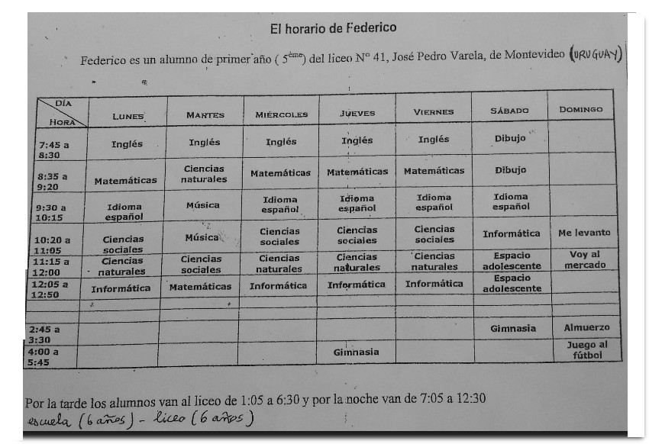

COMPRENSIÓN

|  |
| --- |
| 1. ¿Qué tipo de documento es ? 2. ¿Quién es Federico ? 3. ¿De dónde es ? 4. Cita las principales diferencias entre su horario escolar y el tuyo. 5. Recapitula su día del martes. |



El horario de Federico

Se trata del horario escolar de Federico ». Es un alumno de primer año de un colegio de Montevideo, la capital de Uruguay. El país se encuentra (= está) en América Latina, al este de Argentina y al sur de Brasil. Es un pequeño país.

Estudian únicamente por las mañanas, de __________________ hasta la una menos diez ______________ nosotros estamos todo el día (mañanas y tardes).

Él tiene también ________horas **_______**nosotros.

Nosotros no tenemos _________ horas _________ él.

Repaso : los comparativos FICHA 16 p156-157 (libro)

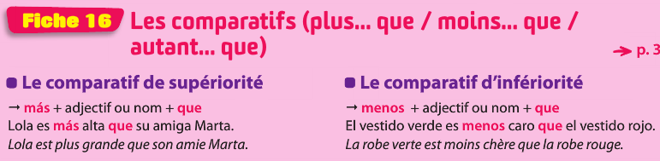

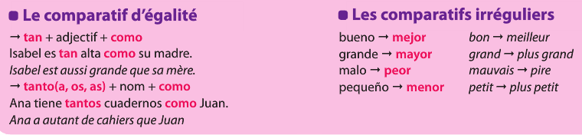

**No** sólo estudia de lunes a viernes ____________ tiene clase los sábados.

También tiene más horas de matemáticas, de inglés, de informática que nosotros.

Puede que __________ (TENER) un buen nivel de inglés.

Además, los alumnos estudian por turnos (por la mañana, por la tarde o ¡por la noche !)

¡OJO ! La corrélation : No…sino – sino que

FICHA 22 p158

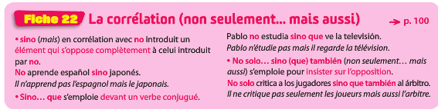

**Lorsqu’une phrase négative contient le mot « mais », il ne se traduit pas par « pero » mais par « sino ».**

**Lorsque le « mais » est suivi d’un verbe, il se traduit par « sino que »**

Ejemplos :

No quiero agua sino Coca Cola.

No quiero agua sino que quiero beber Coca Cola.

**Vocabulario en complemento para comparar**

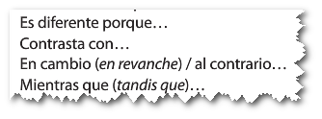

Por una parte, prefiero mi horario escolar que el suyo ya que en el mío no voy al colegio el sábado mientras que él tiene que ir. Además, tienen más horas de clase, las clases son repetitivas mientras que todos nuestros días son diferentes.

También estudian más pronto que nosotros y ¡empiezan a las siete y cuarenta y cinco !

Por otra parte, me encanta su horario porque en el suyo, tienen todas las tardes libres y pueden hacer deporte, actividades, salir con los amigos y permite descansar más por las tardes. No tenemos tanto tiempo libre como él. Me parece más equilibrado. En cambio, no debe de ser fácil ir al colegio el sábado y por las noches! No me gustaría.

Ejemplo con el martes :

Quizás Federico_____________ (LEVANTARSE) a las seis todos los días excepto el domingo.

En efecto, primero, el martes Federico ____________(COM**E**NZAR) = _____________ (EMP**E**ZAR) a **las** ocho menos cuarto y termina (TERMINAR) / acaba (**ACABAR**) a **la** una menos diez.

Federico tiene clase de inglés.

Luego, cambia (**CAMBIAR**) de **aula** y a las nueve menos veinticinco estudia ciencias naturales. Tiene **un recreo** de 10 minutos.

D**esde** las nueve y media **hasta** las once y cinco tiene dos horas de música y puede que **__________**(TOCAR) **Ø** un instrumento (flauta) o**_______ (CANTAR).**

Luego, **tras** (=después de) diez minutos de pausa, va **a** clase de ciencias sociales hasta las doce **en punto** / **mediodía**. Finalmente, termina con matemáticas hasta la una menos diez. S**ue**le **(SOLER)** comer más tarde **a eso de (= hacia)** las dos y media o tres menos cuarto.

Por la tarde, es posible que_______________ (PRACTICAR) deporte,____________ (IR) al cine, _____________(D**O**RMIR) la siesta…

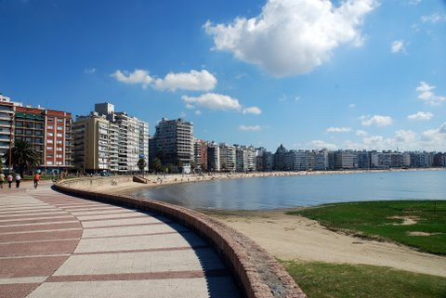**Vocabulario :**

Un horario de un alumno

Las asignaturas

Com**e**nzar ≠ acabar - terminar

Cambiar de aula

Desde… hasta

Tocar un instrumento

S**o**ler (o/ue 1.2.3.6)

Primero…luego…después…finalmente Montevideo, Rambla

S**O**LER (rappel)

Soler exprime l’habitude, il est suivi de l’infinitif. Il se traduit par « avoir l’habitude de… »

**Attention à la conjugaison :**



Application : Ex 5 p43 (libro)

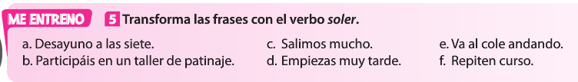

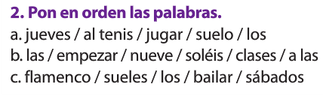

Calendario de vacaciones en Uruguay

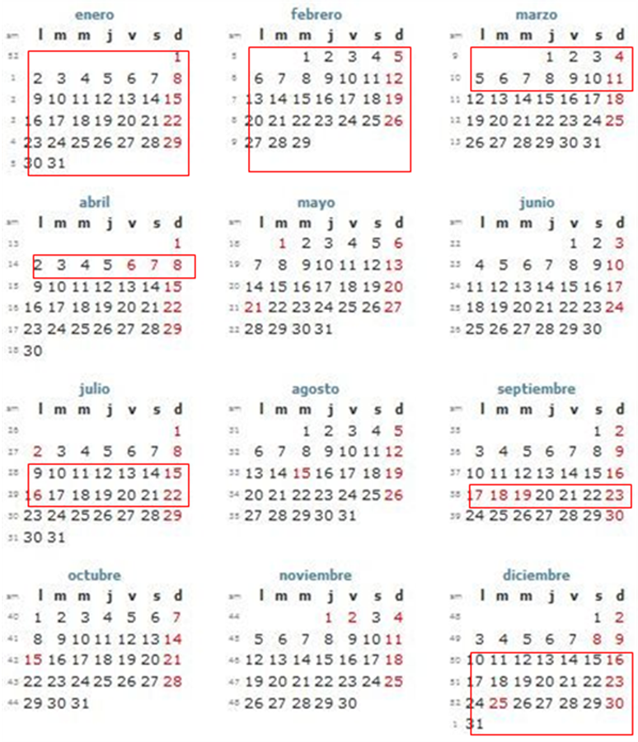

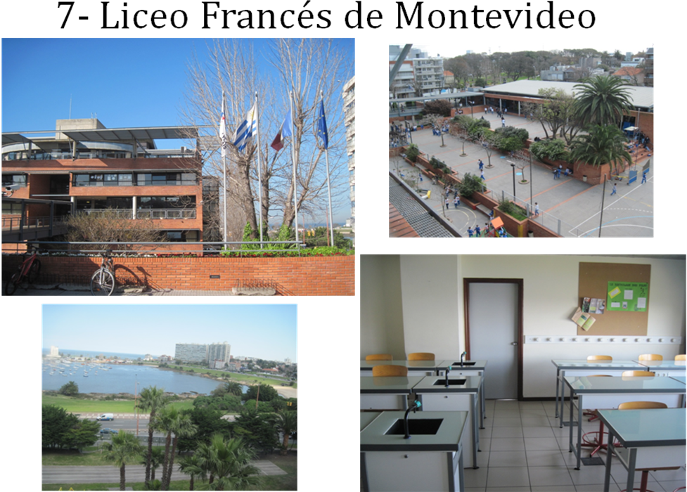

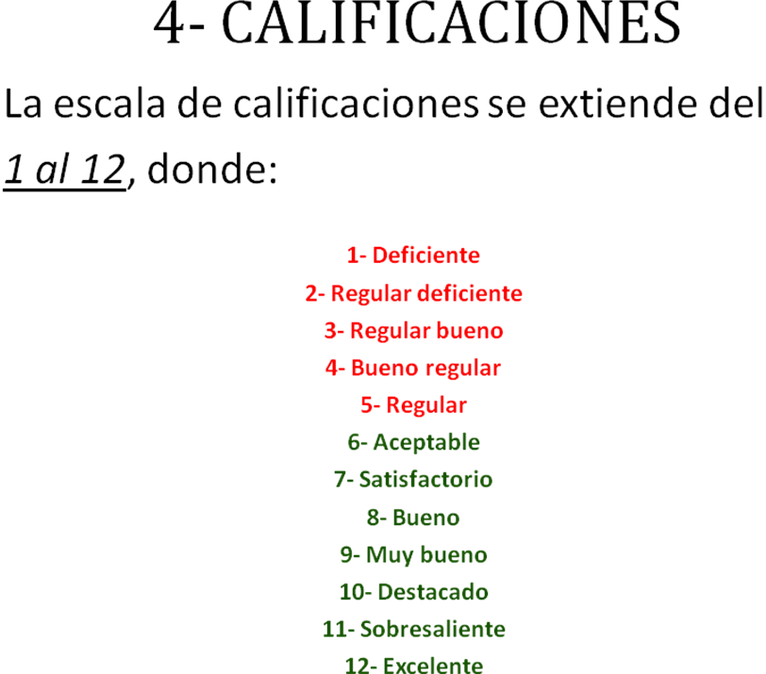

**Otro ejemplo, un alumno de Cuarto *(classe de 1ère)* (colegio privado)**

**Liceo francés Jules Supervielle**

|  |  |  |  |  |  |  |
| --- | --- | --- | --- | --- | --- | --- |
| **4º** |  | **lunes** | **martes** | **miércoles** | **jueves** | **viernes** |
| **1** | **7:45 - 8:25** | **HISTORIA** | **INGLÉS** | **HISTORIA** | **INGLÉS** | **INFORMÁTICA** |
| **2** | **8:30 - 9:10** | **HISTORIA** | **INGLÉS** | **HISTORIA** | **INGLÉS** | **INFORMÁTICA** |
| **3** | **9:15 - 9:55** | **FÍSICA** | **LITERATURA** | **MATEMÁTICAS** | **LITERATURA** | **QUÍMICA** |
| **4** | **10:05- 10:45** | **FÍSICA** | **LITERATURA** | **MATEMÁTICA** | **LITERATURA** | **FILOSOFÍA** |
| **5** | **10:50 - 11:30** | **BIOLOGÍA** | **FILOSOFÍA** | **QUÍMICA** | **MATEMÁTICAS** | **DIBUJO** |
| **6** | **11:35 - 12:15** | **ASTRONOMÍA** | **FILOSOFÍA** | **QUÍMICA** | **MATEMÁTICAS** | **DIBUJO** |
| **7** | **12:30 - 13:10** | **ASTRONOMÍA** | **ED.FIS** | **FÍSICA** | **BIOLOGÍA** | **DIBUJO** |
| **8** | **13:15 – 13:55** |  | **ED.FIS** |  | **FILOSOFÍA** |  |
| **9** | **14:00- 14:40** |  |  |  |  |  |

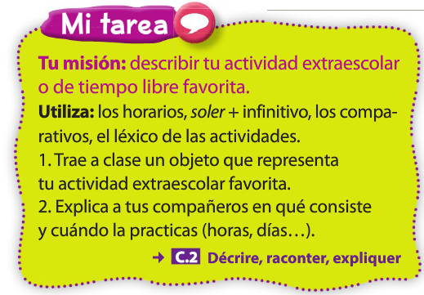

DM en option : Réalise une petite vidéo expliquant ton activité extrascolaire favorite :

**Utilise obligatoirement:**

* GUSTAR/ENCANTAR
* l’heure
* les jours de la semaine
* le verbe S**O**LER
* la restriction (no…sino – sino que)
* les comparatifs
* le lexique des activités
* des adjectifs pour mettre en valeur tes idées
* la bonne humeur qui te caractérise !

**Liceo francés (source :** [**http://www.elobservador.com.uy/noticia/223123/liceo-frances-/**](http://www.elobservador.com.uy/noticia/223123/liceo-frances-/)**)**

**Énfasis en los idiomas – Buceo**

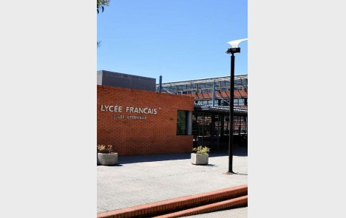

El liceo Francés es un caso excepcional dentro del panorama uruguayo debido a que se rige por el programa francés e imparte los mismos contenidos que el alumno recibiría si realizara la escolarización en el país europeo. Se le suma, además, un complemento uruguayo obligatorio de historia, geografía, educación cívica e historia en castellano.    
  
El colegio, que cuenta con 115 años de historia en Uruguay y tiene en la actualidad unos 1.000 alumnos desde nivel inicial a bachillerato, es bilingüe y se destaca por poner el énfasis en los idiomas.  
  
 Los estudiantes suelen ingresar con un muy buen nivel de inglés, algunos siendo trilingües, amén de que incluso muchos llegan a dominar una cuarta lengua, debido a que en los últimos dos años de bachillerato se cursa portugués o italiano.   
  
Susana Alfaro imparte inglés a los alumnos de segundo de liceo, en una clase que transcurre íntegramente en este idioma, aunque eventualmente los alumnos alternen conversaciones en castellano o francés.   
  
La didáctica de la materia no se aleja del modelo tradicional, pero cuenta con un novedoso recurso tecnológico, el pizarrón interactivo, que sirve para utilizar el libro de texto como si se tratara de una página web, y permite acercar y alejar objetos seleccionados, escuchar audios e incluso rellenar ejercicios en el pizarrón y chequear las respuestas,  actividad en la que no faltan voluntarios para pasar al frente.   
  
El colegio, que es de turno completo, se caracteriza por tener gran cantidad de actividades extracurriculares, entre ellos un programa llamado Sección Europea, que se focaliza en la intensificación del inglés, especialmente a través de la enseñanza de la historia y la geografía.   
El colegio pone mucho énfasis, además, en el contacto con el mundo. Realizan numerosos viajes, entre los que destaca el que se hace a Francia en cuarto de liceo.  
  
“Una de las grandes ventajas del programa francés es que le da al alumno una cabeza muy abierta y crítica, porque combina la formación científica con la humanista. Además de los idiomas, el estudiante ingresa con entrenamiento en el estudio, porque el chico para estar acá tiene que estudiar”, destaca Alfaro, quien también fue alumna del colegio, como varios de los docentes de la institución.

**COURS SUR L’HEURE** :

* En espagnol, on utilise toujours le verbe "SER" pour dire "Il est..."

- au singulier lorsqu'il n'y a qu'une seule heure énoncée

- au pluriel dans les autres cas

ex: ¿Qué hora es?

13h: Es la una de la tarde.

17h10 Son las cinco y diez de la tarde

* **A noter**: Il y a toujours une conjonction de coordination “y” entre les heures et les minutes.
* En Espagne, le découpage approximatif se présente ainsi:

"La mañana" (Tiempo que transcurre desde que amanece hasta mediodía.) est comprise entre 5h ou 6h et 12h

"La tarde" (Tiempo que hay desde mediodía hasta anochecer) est comprise entre 12h01 et 20h59

"La noche" (Tiempo en que falta la claridad del día.) est comprise entre 21-22h et 5h

“La madrugada” (Tiempo posterior a la medianoche y anterior al amanecer) : entre 00h01 à 5 ou 6 h

Definiciones sacadas de la *Biblioteca de Consulta Microsoft® Encarta® 2004. © 1993-2003 Microsoft Corporation.*

Pour l'expression de l'heure précise avec les minutes :

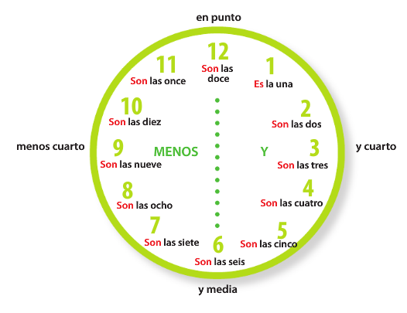

* Les comidas españolas y sus horarios aproximativos:

El desayuno (DESAYUNAR) : horario según el trabajo

La comida (COMER) o el almuerzo (ALM**O**RZAR): hacia las dos de la tarde

La merienda (MERENDAR): hacia las seis o siete de la tarde

La cena (CENAR): a eso de las diez de la noche